# GRUNDEJERFORENINGEN

STRANDVÆNGET

BORK HAVN

6893 Hemmet

Til grundejerforeningens medlemmer

# 

C:\Users\mona\AppData\Local\Microsoft\Windows\Temporary Internet Files\Content.IE5\BRCSPC5I\MCj04380120000[1].wmf

ARBEJDSDAG

Lørdag den 20. august 2016

Vi mødes på legepladsen kl. 10.00

Dagen startes op med kaffe og rundstykker samt en lille dram til halsen. (medbring selv en kande kaffe)

Efter kaffen fordeles arbejdsopgaverne.

Arbejdsopgaverne løses efter formandens anvisning.

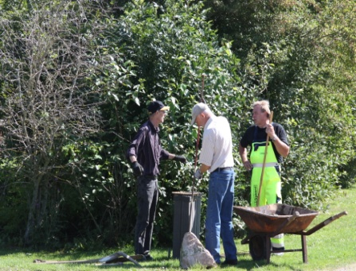 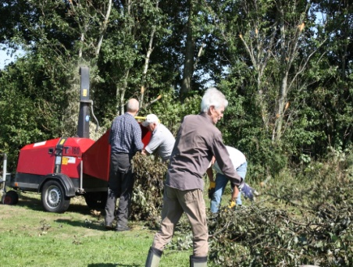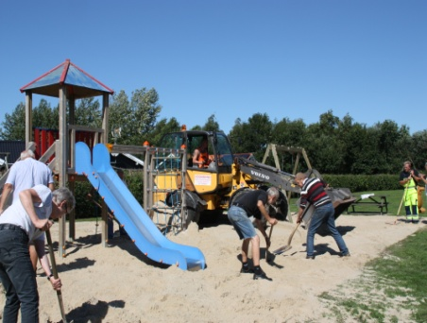

Arbejdsopgaverne forventes afsluttet ca. kl. 14.00, herefter vil der

være fællesspisning, arrangeret af bestyrelsen.

Kom og vær med til en hyggelig dag på Strandvænget

Hilsen

Bestyrelsen